مراسم روز جهانی تخم مرغ درگیلان غرب
در تاریخ 16/7/91واحد بهداشت خانواده شهرستان گیلانغرب به مناسبت روز جهانی تخم مرغ اقدام به تهیه یک میان وعده سالم تخم مرغ و نان سنگک جهت پرسنل مرکز بهداشت این شهرستان در سالن آمفی تئاترنمودکه در ابتدای مراسم دکتر بهرامی سرپرست شبکه بهداشت و درمان شهرستان به اهمیت مصرف تخم مرغ در سبد غذایی خانواده ها مطالبی ایراد نمودند.
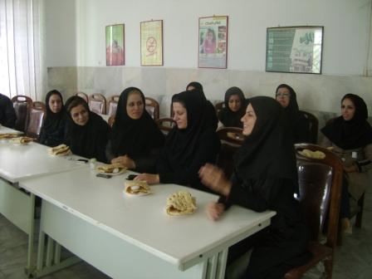
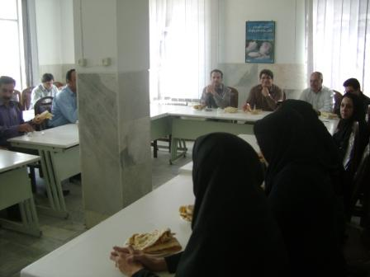
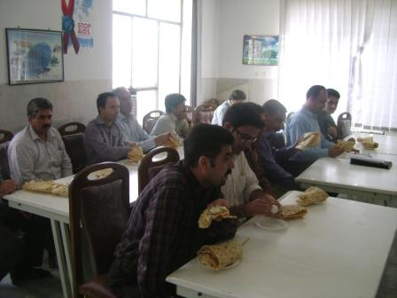
درتاریخ 17/7/91واحد بهداشت خانواده با همکاری واحد آموزش سلامت به مناسبت روزجهانی تخم مرغ وروز جهانی کودک اقدام به تهیه یک میان وعده سالم تخم مرغ جهت کودکان مهد کودک درسا نمودند .
